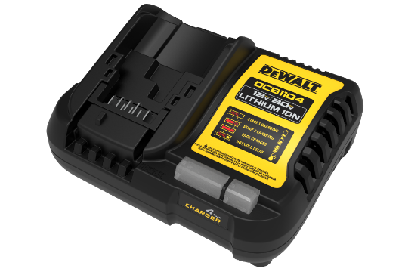
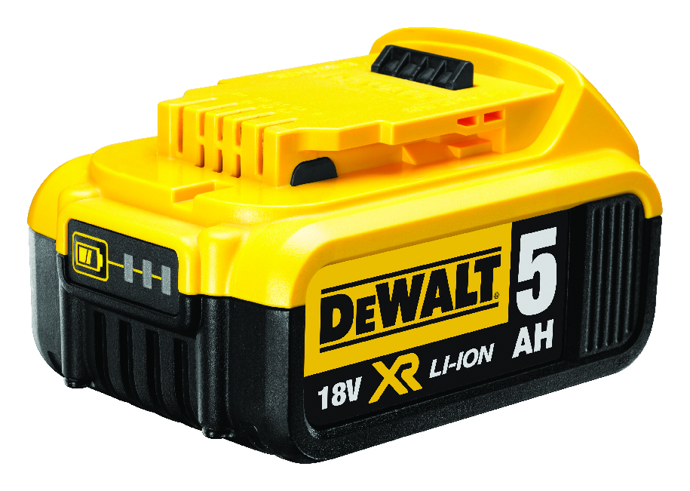


DCB 1104 P2-QW

18 Volt / 5 Ah Starter-Kit, bestehend aus:
2x Akkus (DCB 184-XJ) und 1x System-Schnellladegerät (DCB 1104-QW)

DCB 184-XJ: 18 Volt / 5 Ah XR-Akku
- Robuste und leistungsstarke Li-Ion Schiebe-Akkus mit 18 Volt / 5 Ah
- Kein Memory-Effekt und keine Selbstentladung
- Wirkungsvoller Schutz vor Überlastung, Überhitzung und Tiefenentladung durch spezielle Elektronik im Akku-Gerät
- Sehr lange Laufzeit durch hohe Speicherkapazität von 5 Ah
- Optimal geeignet für den harten Baustellen-Einsatz durch
robustes Gehäuse und stoßsicher verlötete Akku-Zellen
- Ladezustandsanzeige mit 3 LEDs (per Knopfdruck)
- Passend für alle 18 Volt XR Akku-Maschinen von DEWALT

Technische Daten DCB 184-XJ
Akku-Spannung und -Kapazität | 18 Volt / 5 Ah
Abmessungen (L x B x H) | 11,5 x 7,5 x 7 cm
Gewicht | 0,6 kg

DCB 1104-QW: System-Schnellladegerät
- Lädt alle DEWALT XR Schiebe-Akkus von 10,8 bis 18 Volt sowie XR Flexvolt Akkus
- DEWALT 2-Stufen Ladeprozess ermöglicht hohe Lebensdauer der Akkus bei maximaler Speicherkapazität
- LED-Anzeige informiert über Akku- und Ladezustand
- Auch für Wandmontage geeignet
- Aufgrund sehr kompakter Abmessungen optimal geeignet für die Montage

Technische Daten DCB 1104-QW
Für Akku-Typ | XR Akkus mit 10,8 / 12 / 14,4 / 18 / 54 Volt
Akku-Technologie | Li-Ion
Ladestrom | 4 A
Ladezeit | ca. 20 min (1,3 Ah Akkus)  ca. 25 min (1,5 Ah Akkus)  ca. 30 min (2 Ah Akkus)  ca. 60 min (4 Ah Akkus)  ca. 70 min (5 Ah Akkus)  ca. 90 min (FV-Akku mit 108 Wh bzw. 6 Ah)  ca. 135 min (FV-Akku mit 162 Wh bzw. 9 Ah)  ca. 180 min (FV-Akku mit 216 Wh bzw. 12 Ah)
Abmessungen (L x B x H in cm) | 14,5 x 11,5 x 7,0
Gewicht (kg) | 0,5

EAN-code DCB 1104 P2-QW | 5035048790045

